|  |  |  |
| --- | --- | --- |
| МИНИСТЕРСТВО СЕЛЬСКОГО ХОЗЯЙСТВА РОССИЙСКОЙ ФЕДЕРАЦИИ ФГБУ «Россельхозцентр» филиал ФГБУ «Россельхозцентр» по Воронежской области | |  |
| **СИГНАЛИЗАЦИОННОЕ СООБЩЕНИЕ РОССЕЛЬХОЗЦЕНТРА**  **Калачеевский районный отдел** |  | |

**от 20.06.2024 г.**

Пыльная головня

Калачеевский районный отдел филиала ФГБУ «Россельхозцентр» по Воронежской области информирует, что на отдельных площадях отмечается поражение пыльной головней.

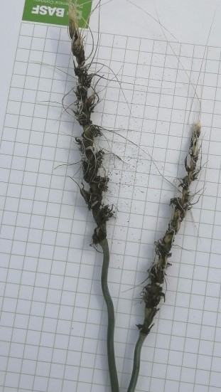Пыльная головня вызывается узкоспециализированным грибом Ustilago tritici (= Ustilago vavilovii) – на посевах пшеницы, Ustilago nuda (C.N. Jensen) Rostr – на посевах ячменя.

Патоген поражает только колос и первые симптомы можно обнаружить исключительно в период колошения. Заражение осуществляется в период цветения. Развитие гриба продолжается на протяжении двух лет. В первый год происходит не посредствеено заражение зерна. Во второй – появляется головня с созревшими спорами. Отимальными условиями для заражения является сочетание высокой влажности и температурного диапазона от +18°C до + 24°C в период цветения.

Вредоносность заболевания:

Развитие патогена приводит к уменьшению урожайности. Отмечаются и скрытые потери низкая выполненность колоса, уменьшение массы зерен, снижение устойчивости к другим болезням.

Защитные мероприятия:

Использование для посева здорового посевного материала.

Проведение фитоэкспертизы и апробация семенных участков.

Обеззараживание посевного материла.

Посев в оптимальные сроки сева.

Соблюдение севооборота.

Важно!

**Применение пестицидов и агрохимикатов в сельскохозяйственном производстве проводится только после предварительного обследования сельскохозяйственных угодий (посевов, производственных помещений). В соответствии с гигиеническими требованиями СанПиН 2.1.3684-21 «Санитарно-эпидемиологические требования к содержанию территорий городских и сельских поселений, к водным объектам, питьевой воде и питьевому водоснабжению, атмосферному воздуху, почвам, жилым помещениям, эксплуатации производственных, общественных помещений, организации и проведению санитарно-противоэпидемических (профилактических) мероприятий» (с изменениями на 14 февраля 2022 года). Строго соблюдать регламент применения, правила личной гигиены и техники безопасности.**